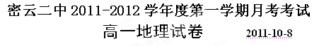
考生须知 | - 考生要认真填写姓名、班级、学号、考场号、座位号。  - 本试卷共6页，分为两部分。第一部分选择题，25个小题（共75分）；第二部分非选择题，2个小题（共25分）。  - 第一部分的所有答案必须用2B铅笔填涂在答题卡上；第二部分的所有答案用钢笔或圆珠笔直接写在试卷上。  - 考试结束后，将考试试卷带回，以便月考考试结束后的试卷分析。

第一部分 选择题 （共75分）

下列各小题均有四个选项，其中只有一项是符合题意要求的。请将所选答案前的字母，按规定要求填涂在答题卡第1 - 25题的相应位置上。（每小题3分，选对一项得3分，多选则该小题不得分。）
1．天体系统的层次，由大到小排列顺序正确的是
A．总星系一银河系一地月系—太阳系 B．总星系一河外星系—太阳系一银河系
C．总星系一银河系一太阳系一地月系 D．地月系一太阳系一银河系一总星系
2．下列天体系统中不包含地球的是
A．总星系 B．河外星系 C．银河系 D． 太阳系
3.在太阳光球层和色球层出现的太阳活动的主要标志分别是
A.黑子和耀斑 B.耀斑和日珥 C.黑子和日珥 D.耀斑和太阳风
4．关于晨昏线与经线圈关系的正确叙述是
A．每天都重合 B．只有春分和秋分这两天两者重合
C．晨昏线与经线圈永不重合 D．只有冬至和夏至这两天两者重合
5．当太阳直射北回归线时，下列叙述中正确的是
A．北京的白天比广州长 B．北极圈内出现极夜现象
C．地球正运行到公转轨道近日点附近 D．广州正午太阳高度为一年中的最小值
6．从3月17日起，再过10天，下列城市中白天最长的是
A．上海 B．北京 C．广州 D．哈尔滨
7．地球上经度相同的地方，则
A．季节相同 B．正午太阳高度相同
C．昼夜长短相同 D．地方时相同
8．在地球表面上，决定太阳直射最北和最南界线的条件是
A．地球的自转运动 B．地球的球体形状
C．地球在宇宙中的位置 D．黄赤交角的大小
9．地球上自西向东流的河流，在地球自转偏向力的影响下，河流两岸中受侵蚀较严重的是
A.都在北岸 B.都在南岸 C.靠近低纬的河岸 D.靠近高纬的河岸
10．莫霍界面是
A.地壳和地幔的界线 B.地幔和地核的界线
C.岩石圈和地幔的界线 D.上地幔和下地幔的界线
11．下列各地中，每年两次受到太阳直射的是
A．20°N，30°E B．25°N，25°E
C．23.5°S，60°W D．40°S，120°W
12．维持地表温度，促进地球上大气、水、生物活动和变化的主要动力是
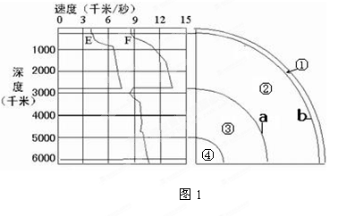
A．重力势能 B．生物能 C．太阳辐射能 D．风能

读“地震波波速与地球内部构造图”，回答13～14题。
13．岩浆的主要发源地可能位于
A. ① B.②
C. ③ D. ④
14．岩石圈位于
A．①顶部 B．②的全部
C．①的全部和②顶部 D．③外部
15．地球上四季更替的根本原因是
A．正午太阳高度的变化 B．昼夜长短的变化
C．太阳直射点的季节移动 D．地球的公转
16．1月1 日这一天，太阳直射点正处于
A.赤道与南回归线之间 B.北回归线上
C.赤道与北回归线之间 D.南回归线上

17．地球是太阳系一颗特殊的行星，主要体现在
A．是太阳系中体积、质量最大的行星 B．是八大行星中质量最小的行星
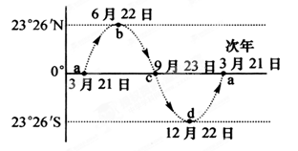
C．既有自转运动，又有公转运动 D．是太阳系中唯一存在生命的行星
18．下列日期中，密云白昼最长的是
A.6月1日 B.7月1日 C.8月1日 D.12月22日
19．五带中既无阳光直射又无极昼极夜的是
A.南北温带 B.南北寒带 C.北温带和北寒带 D.热带和南温带

读下面太阳直射点移动示意图，回答20—22题。
20．当太阳直射点处b位置是，下列说法正确的是
A．赤道上昼长夜短
B．北半球各地昼长达最大值
C．北半球各地正午太阳高度达最大值
D．南极圈及其以南地区出现极昼现象
21．当太阳直射点从b→d的移动过程中，下列说法正确的是
A．北极圈内极昼范围逐渐增大 B．南半球各地夜渐短昼渐长
C．太阳直射点逐渐向北移动 D．地球公转逐渐趋向远日点
22．当太阳直射点从a→c的移动过程中，下列现象变化正确的是
A．北极圈内极昼范围的变化：大—小—大
B．北京正午太阳高度角的变化：大—小—大
C．北半球夜长的变化：短—长—短
D．地球公转速度的变化：快—慢—快
23.假设黄赤交角变为0°，不可能出现的是
A、太阳终年直射赤道 B、全球全年无四季变化
C、无大气环流现象 D、全球全年都是昼夜平分
24．下列河岸中，北岸冲刷严重的是(箭头表示水流方向)
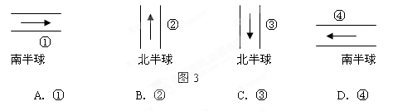
25.某中学操场旗杆的正午日影，在一年中总是朝南，这个学校可能位于
A．北京市（40°N） B．上海市（32°N） C．香港（22°N） D．南非（34°S）

第二部分 非选择题 （共25分）

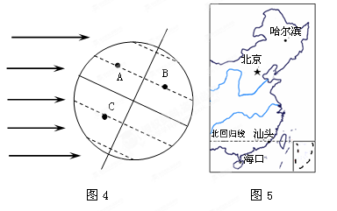
26．读图4“太阳光照地球示意图 ”和图5“中国部分区域图” ，完成下列要求。（11分）
（1）在图4上画出晨昏线，并用阴影表示出夜半球。
（2）图4表示的日期是 日，此日太阳直射的纬线是 。该日后，太阳直射点将向
（方向）移动。
（3）图4中A、B、C三地昼夜长短相同的两地是 。

（4）该日 （选择填空）。
A.北半球昼最长夜最短
B.南回归线及其以南地区正午太阳高度达到一年中的最大值
C.北半球纬度越高白昼越短，北极圈以内出现极夜
D.距太阳直射点越远的地方，日出时间越晚

（5）该日图5所示的四城市中白昼最长的是 ，正午太阳高度最小的是 。

27．读图6“地球公转示意图”，回答问题。（14分）
（1）在图中适当位置分别标示出地球自转和公转的方向； 标出近日点和远日点

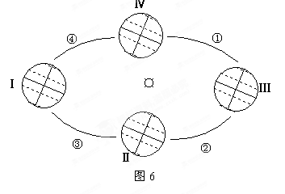
（2）从春分日到夏至日，地球运行在公转轨道①②③④中的 段，该时段北极圈内极昼的范围将逐渐 。

（3）在地球公转轨道①②③④四个时段中，
太阳直射点向北移动的有 。

（4）当地球运行到Ⅰ位置时，太阳直射点
的纬度是 ，此时北半球正午太阳
高度达最大值的范围是
。在Ⅰ、Ⅱ、Ⅲ、Ⅳ四个
位置中全球昼夜平分的有 。

（5）当地球处于Ⅲ位置时，北京地区可能出现的地理现象有 （选择填空）。
A．昼短夜长 B．昼长夜短 C．正午时人的影子最长 D．正午时人的影子最短

参考答案

- 选择题答案:
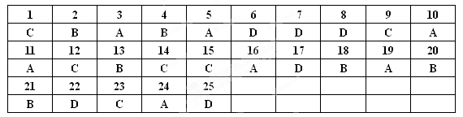
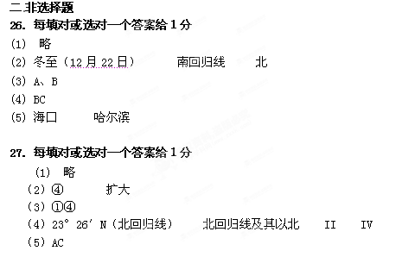
查字典地理网http://dili.chazidian.com

